AI Personalized Storybook
Laporan Proyek Generative Artificial Intelligence

Pendahuluan dan tujuan
AI Personalized Storybook merupakan prototipe yang menghubungkan profil anak dengan narasi dan ilustrasi. Proyek menggabungkan GPT-2 untuk generasi cerita, ekstraksi atribut karakter dan adegan, pemetaan laten menggunakan NumPy, serta Stable Diffusion v1.5 untuk menghasilkan aset visual. Tujuannya ialah mengeksplorasi kendali tema dan gaya cerita sekaligus menilai kualitas, kendala integrasi, dan risiko etis konten anak.
Implementasi tim telah menghasilkan satu contoh narasi yang tersimpan dalam riwayat proyek dan empat aset visual berukuran 512 × 512 piksel. Latar serta dua adegan menampilkan unsur fantasi, sedangkan aset karakter mengalami artefak garis yang berat. Temuan ini menunjukkan bahwa berhasil menyimpan gambar belum menjamin keluaran sesuai cerita atau layak dipakai sebagai buku anak.

Lingkup dan alur sistem
Modul | Komponen yang diterapkan | Keluaran evaluasi
A | GPT-2, TinyStories, prompt usia dan genre | Narasi serta konfigurasi sampling
B | Ekstraktor leksikal, NumPy, Stable Diffusion | Vektor 512 dimensi dan empat gambar
C | Evaluasi narasi, visual, etika, dan performa | Temuan kualitas serta mitigasi

Alur pemrosesan dimulai dari usia, genre, dan tema; dilanjutkan dengan generasi cerita, ekstraksi karakter serta scene, proyeksi representasi teks ke vektor 512 dimensi, konversi menjadi noise awal diffusion, lalu pembentukan gambar. VAE pretrained di dalam pipeline berperan pada representasi laten gambar; VAE terpisah tidak dilatih dalam implementasi ini.

Cakupan eksperimen dan versi implementasi
Lima contoh proses prompt menuju output disajikan pada halaman 4–8: satu generasi narasi dan empat generasi visual dari konteks cerita yang sama. Kelima contoh ini belum merupakan pengujian lima profil anak berbeda. Evaluasi personalisasi lintas usia dan genre memerlukan eksperimen tambahan dengan kondisi yang terkontrol.
Versi utama yang dibahas adalah commit d57f9fd pada repository JordanRD/PT01_GenerativeAI. Narasi dan catatan training yang masih tersimpan ditelusuri pada commit 5dc5bd5, sedangkan empat gambar serta log waktunya berasal dari notebook dan aset visual versi terbaru. Asal kedua kelompok hasil dibedakan agar riwayat eksperimen tetap jelas [1, 2].

Dataset preprocessing dan generasi narasi

Dataset dan preprocessing
Dataset TinyStories berisi cerita pendek sintetis berbahasa Inggris dan dipakai untuk adaptasi GPT-2 ke domain cerita anak [3]. Kode tim memuat split train[:1%]; log historis menunjukkan 21.197 contoh dari split training yang berjumlah 2.119.719 cerita. Bahasa Inggris dipertahankan pada prompt serta narasi karena sesuai dengan model dan dataset yang digunakan.
Preprocessing menggunakan tokenizer GPT-2 dengan truncation dan batas 128 token per contoh. Pad token disamakan dengan EOS, lalu DataCollatorForLanguageModeling dengan mlm=False menyiapkan objective causal language modeling. Tidak ada tahap pembersihan khusus, deduplikasi, atau pemisahan validasi yang ditambahkan dalam kode training tim.
Parameter | Konfigurasi pada source code
Model | gpt2 dari Hugging Face Transformers
Dataset | roneneldan/TinyStories, train[:1%]
Training | 1 epoch; batch 4; tidak ada pembekuan lapisan eksplisit
Checkpoint dan log | Simpan setiap 500 langkah; maksimal 2 checkpoint; log setiap 100 langkah
Generasi utama | max_length=150; do_sample=True; no_repeat_ngram_size=2
Contoh narasi target | max_length=160; Top-p=0,9; temperature=0,8

Catatan loss yang terekam
Langkah | 100 | 200 | 300 | 400 | 500 | 600
Training loss | 2,1990 | 2,0371 | 1,9799 | 1,9466 | 1,9391 | 1,9095

Tabel berasal dari output historis commit 5dc5bd5. Tampilan progres terakhir yang terekam adalah 626 dari 5.300 langkah; angka tersebut tidak membuktikan bahwa seluruh epoch selesai. Loss yang menurun menunjukkan penyesuaian terhadap batch training, tetapi belum mengukur generalisasi. Notebook tidak menyediakan loss validasi, perplexity validasi, atau pengujian hafalan data.

Top K dan Top p
Cabang Top-K menetapkan k=40 dan temperature=0,7; cabang Top-p menetapkan p=0,9 dan temperature=0,8. Suhu yang berbeda membuat pengaruh strategi tidak terisolasi. Cabang Top-p juga tidak mematikan Top-K secara eksplisit; konfigurasi efektif perlu diperiksa dari generation_config. Source code menyediakan dua cabang, namun pasangan hasil cerita yang setara belum terekam pada versi terbaru [4].

Pemetaan teks ke karakter scene dan laten
VisualEntityExtractor menggunakan kamus kata serta regular expression untuk mendeteksi tokoh, warna rambut atau sisik, pakaian, emosi, lokasi, cahaya, dan suasana. Hasil kemudian dirangkai menjadi prompt ilustrasi. Pendekatan ini sederhana dan mudah diperiksa, tetapi belum memahami hubungan kata, urutan kejadian, atau apakah atribut merujuk pada karakter yang sama.
Atribut | Nilai pada story_visual_latent.npz
Karakter | dragon; ekspresi brave
Penampilan | dark scales with natural crest
Pakaian | red adventurer tunic
Lokasi | castle / village
Cahaya dan suasana | magical bioluminescent; adventurous & heroic

Narasi awal menyebut dark cave, tetapi kemunculan kingdom memengaruhi pemilihan latar kastil atau desa. Kata dark pada konteks gua juga dapat terbaca sebagai warna sisik, sedangkan pakaian merah berasal dari nilai default ekstraktor. Karena itu, sebagian atribut visual merupakan hasil heuristik dan default, bukan fakta karakter yang dinyatakan secara eksplisit dalam cerita.

Representasi dan ukuran pergeseran
Hidden state terakhir GPT-2 dipooling menjadi vektor 768 dimensi, diproyeksikan ke 512 dimensi dengan matriks acak, lalu ditambah arah atribut acak yang dinormalisasi. Bobot steering karakter dan scene masing-masing 0,35. Kedua vektor tersimpan memiliki norma L2 sebesar 1.
Cosine similarity | Pergeseran sudut | Jarak Euclidean
0.9606 | 16.14° | 0.2808

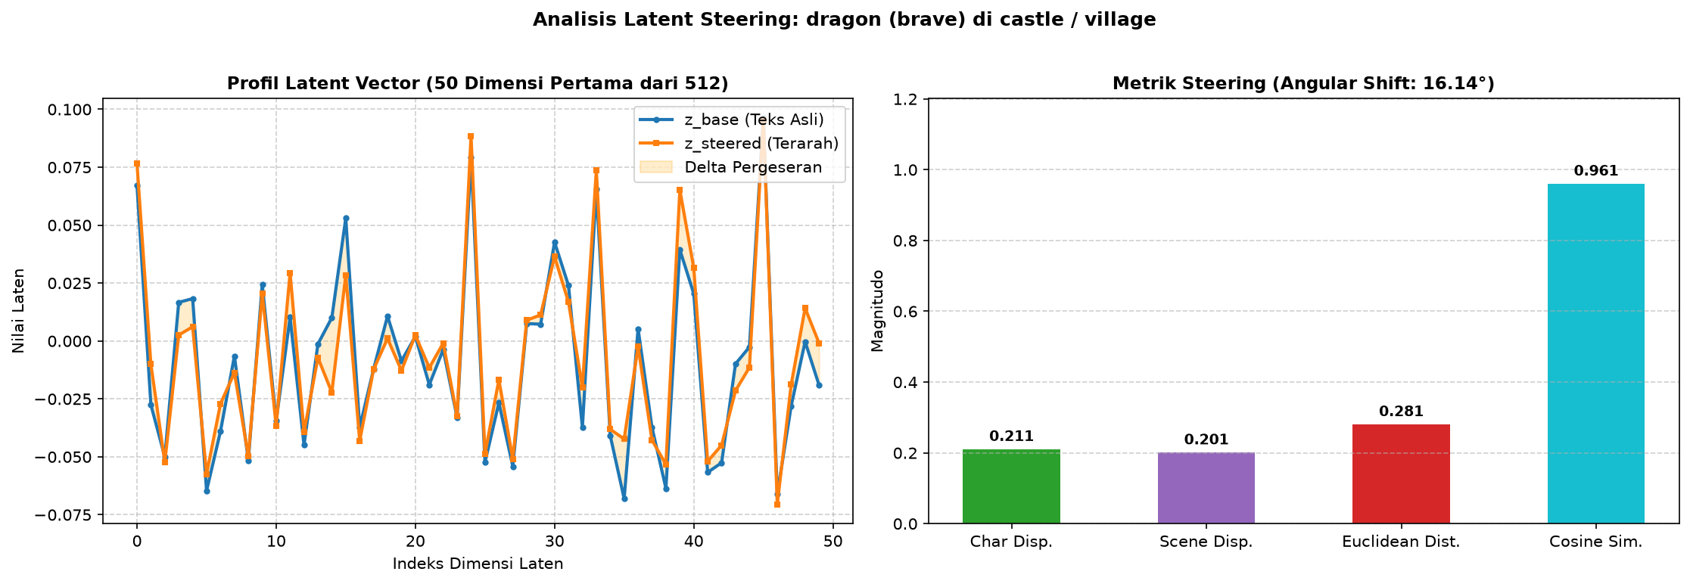
Gambar 1 Visualisasi pergeseran laten yang disimpan tim
Angka tersebut membuktikan adanya perubahan geometris pada vektor, tetapi tidak membuktikan arah semantik yang dipelajari. Matriks proyeksi dan arah atribut belum dilatih menggunakan pasangan teks–gambar. Penggunaan hash() pada fallback atribut juga perlu dikendalikan karena hasilnya dapat berbeda antarproses Python.

Contoh 1 Prompt personalisasi menuju narasi
Profil yang diuji ialah anak usia 7 tahun, genre fantasy, dengan tema naga kecil pemberani yang menemukan kristal bercahaya di gua gelap. Fungsi generate_story menerima usia, genre, dan tema. Nama anak belum menjadi parameter pada fungsi tim, sehingga personalisasi yang diterapkan berada pada profil minat dan usia.

Prompt input
Write a fantasy story for a 7 year old about a little brave dragon who finds a glowing crystal in a dark cave.
Model dan asal hasil | Konfigurasi generasi
Output historis commit 5dc5bd5; log menyebut checkpoint-5300 | Top-p 0,9; temperature 0,8; max_length 160; no_repeat_ngram_size 2

Narasi output model
He has a pretty wish and dreams of a bright kingdom.
The dragon wakes up and sees a beautiful crystal. It is very special and sparkly. The dragon wants to be the king of all the dragons and be their best friend. So he says to the crystal: "You must be brave, brave!"
A dragon nods and smiles. "I will fight you," he said. The magic is strong and the dragon is the strongest of the Dragons. Together they fight and take turns to shine the shiny crystal with their mighty swords. They are so proud of themselves and their dream. Now, the magic goes away and all dragons are free. Everyone

Evaluasi narasi
Tokoh naga, kristal, dan unsur sihir masih berkaitan dengan tema. Namun, cerita beralih dari penemuan kristal menjadi keinginan menjadi raja dan pertarungan. Rujukan tokoh berubah, hubungan sebab akibat lemah, dan narasi berhenti pada kata “Everyone”. Batas max_length menghitung input beserta output, sehingga panjang prompt juga mengurangi ruang untuk menyelesaikan cerita.
Kata fight dan swords memerlukan pemeriksaan pendamping untuk profil usia 7 tahun. Keterkaitan tema menunjukkan kemampuan mengembangkan unsur narasi, tetapi belum cukup untuk menyatakan cerita koheren, aman, atau kreatif secara konsisten. Belum ada audit kemiripan terhadap data training untuk menilai apakah model menyalin atau menyusun kombinasi baru.

Status eksekusi versi terbaru
Contoh di atas merupakan hasil yang tersimpan pada riwayat tim. Pada commit d57f9fd, pemuatan checkpoint-5000 mencatat OSError, kemudian sel ekstraksi yang bergantung pada generated_story mencatat NameError. Hal ini menunjukkan bahwa eksekusi ulang modul teks belum berjalan utuh pada lingkungan yang digunakan untuk menyimpan notebook terbaru. Visualisasi berikutnya tetap dapat berjalan melalui berkas NPZ yang sudah tersedia.

Contoh 2 Prompt menuju aset karakter
Proses ini menghasilkan character_asset.png dengan memakai z_steered dan atribut karakter dari berkas laten. Tujuannya ialah membuat potret karakter yang dapat menjadi acuan ilustrasi cerita.

Prompt input
Character sheet portrait of a brave dragon, having dark scales with natural crest, wearing red adventurer tunic, simple clean background, children storybook illustration style, vibrant colors, high quality
Model | Langkah dan guidance | Input laten | Waktu teramati
Stable Diffusion v1.5 | 30 langkah; guidance 7,5 | z_steered | 125,78 detik

Eksekusi tercatat pada CPU dengan float32; ukuran berkas 512 × 512 piksel. Negative prompt: ugly, deformed, blurry, bad anatomy, extra limbs, photorealistic, dark horror, text, watermark.
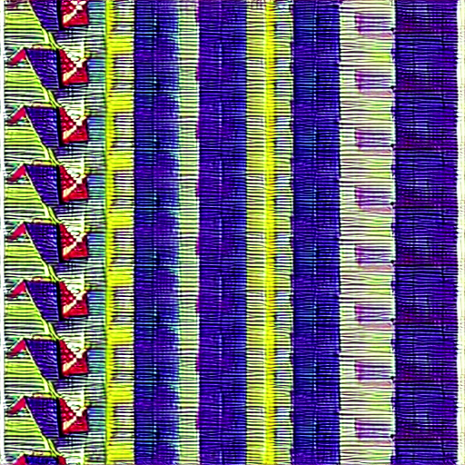
Gambar 2 Aset karakter yang dihasilkan dan disimpan oleh tim

Evaluasi kesesuaian karakter
Berkas keluaran berisi pola garis berulang dengan warna ungu, hijau, dan kuning. Bentuk naga, sisik gelap, tunik merah, dan ekspresi pemberani tidak dapat diidentifikasi. Karena itu, proses inferensi serta penyimpanan file berhasil, tetapi tujuan menghasilkan aset karakter belum tercapai.
Pola periodik sejalan dengan adanya pengulangan struktur pada input laten. Akan tetapi, penyebab artefak tidak dapat ditetapkan hanya dari satu gambar. Prompt, scheduler, skala noise, dan interaksi conditioning juga perlu diuji. Normalisasi mean dan standar deviasi saja belum menjamin input berada pada distribusi yang menghasilkan gambar bermakna.

Perbaikan yang dapat diuji
Langkah pertama adalah membuat pembanding dengan prompt yang sama dan Gaussian noise standar dari seed tetap. Setelah baseline karakter dapat dikenali, bobot struktur laten dapat dinaikkan secara bertahap. Pengujian ini perlu mencatat identitas karakter, pakaian, warna, dan artefak pada beberapa seed sebelum aset dipakai dalam buku cerita.

Contoh 3 Prompt menuju latar adegan
Proses scene_background_asset.png memakai atribut scene tanpa meminta karakter. Aset latar ini dapat dipakai untuk menilai apakah informasi lokasi, cahaya, dan suasana dapat diterjemahkan menjadi ilustrasi.

Prompt input
Wide scenic landscape of a castle / village, under magical bioluminescent, with a adventurous & heroic atmosphere, no characters, empty scenery, children storybook background art, vibrant, detailed
Model | Langkah dan guidance | Input laten | Waktu teramati
Stable Diffusion v1.5 | 30 langkah; guidance 7,5 | z_steered | 125,00 detik

Eksekusi tercatat pada CPU dengan float32; ukuran berkas 512 × 512 piksel. Negative prompt: ugly, deformed, blurry, bad anatomy, extra limbs, photorealistic, dark horror, text, watermark.

Gambar 3 Latar kastil dengan warna fantasi dari hasil tim

Evaluasi kesesuaian scene
Gambar menampilkan bangunan menyerupai kastil, air, pegunungan, dan langit berwarna cerah. Latar utama berkaitan dengan castle / village pada prompt, dan warna yang kuat mendukung nuansa fantasi. Tidak terlihat karakter utama, sesuai permintaan latar kosong.
Namun, hubungan dengan gua gelap pada prompt narasi awal tidak dipertahankan. Pergeseran ini bermula pada tahap ekstraksi yang memilih castle / village setelah menemukan kata kingdom. Gambar juga memuat bentuk menyerupai tulisan di bagian langit meskipun negative prompt memuat text dan watermark. Negative prompt membantu pengarahan, tetapi bukan jaminan bahwa artefak akan hilang.

Implikasi bagi pipeline
Hasil latar memperlihatkan bahwa kualitas sebuah tahap bergantung pada informasi yang diterimanya. Model visual dapat mengikuti lokasi yang diminta, sementara pemilihan lokasi oleh ekstraktor belum sesuai dengan fokus cerita. Ekstraksi per adegan dan penetapan lokasi utama dapat mengurangi perubahan latar yang tidak diinginkan.

Contoh 4 Prompt menuju adegan dengan steering
Proses story_scene_steered.png menggabungkan karakter dan scene dalam satu prompt. Vektor z_steered dipakai sebagai sumber noise awal untuk menghubungkan hasil pemetaan NumPy dengan pipeline visual.

Prompt input
A storybook illustration of a brave dragon, having dark scales with natural crest, wearing red adventurer tunic. Set in a castle / village, under magical bioluminescent, with a adventurous & heroic atmosphere. Vibrant colors, children book art style, masterwork.
Model | Langkah dan guidance | Input laten | Waktu teramati
Stable Diffusion v1.5 | 30 langkah; guidance 7,5 | z_steered | 125,41 detik

Eksekusi tercatat pada CPU dengan float32; ukuran berkas 512 × 512 piksel. Negative prompt: ugly, deformed, blurry, bad anatomy, extra limbs, photorealistic, dark horror, text, watermark.
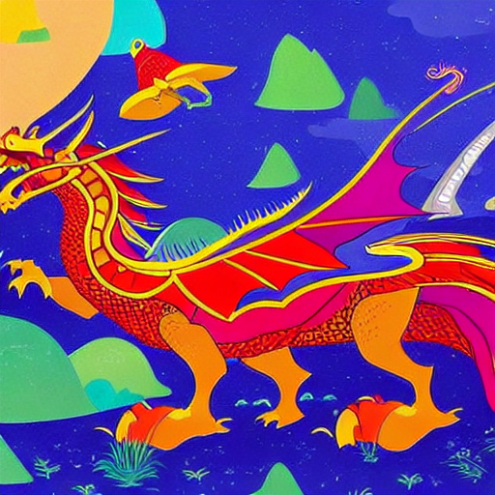
Gambar 4 Adegan gabungan menggunakan vektor laten terarah

Evaluasi karakter dan adegan
Naga dapat dikenali melalui tubuh memanjang, sayap, kaki, dan ekor. Warna merah, kuning, serta ungu mendominasi, dengan latar biru dan bentuk-bentuk menyerupai bukit. Gambar mempertahankan unsur fantasi, tetapi sisik gelap dan tunik merah tidak tampil sebagai atribut terpisah yang jelas. Kastil atau desa juga tidak tampak jelas seperti pada aset latar.
Bagian kepala naga terpotong oleh batas kiri gambar. Detail tubuh dan pakaian belum konsisten dengan deskripsi yang diharapkan. Hasil ini berbeda tajam dari aset karakter, meskipun kedua proses memakai z_steered yang sama. Perbedaan prompt dapat mengubah hasil denoising, sehingga memakai vektor yang sama belum cukup untuk menjaga identitas karakter antarhalaman.

Makna hasil steering
Keberadaan naga menunjukkan bahwa conditioning teks berperan pada pembentukan objek. Hasil ini belum membuktikan bahwa vektor acak 512 dimensi telah membawa makna “pemberani”, pakaian, atau lokasi secara terlatih. Evaluasi steering perlu memisahkan pengaruh prompt, arah vektor, dan noise sebelum menyatakan peningkatan kesesuaian semantik.

Contoh 5 Prompt menuju adegan tanpa steering
Proses story_scene_unsteered_base.png menggunakan full_prompt yang sama seperti contoh 4, tetapi mengganti vektor sumber menjadi z_base. Kondisi ini menyediakan perbandingan visual awal terhadap penggunaan vektor terarah.

Prompt input
A storybook illustration of a brave dragon, having dark scales with natural crest, wearing red adventurer tunic. Set in a castle / village, under magical bioluminescent, with a adventurous & heroic atmosphere. Vibrant colors, children book art style, masterwork.
Model | Langkah dan guidance | Input laten | Waktu teramati
Stable Diffusion v1.5 | 30 langkah; guidance 7,5 | z_base | 125,97 detik

Eksekusi tercatat pada CPU dengan float32; ukuran berkas 512 × 512 piksel. Negative prompt: ugly, deformed, blurry, bad anatomy, extra limbs, photorealistic, dark horror, text, watermark.
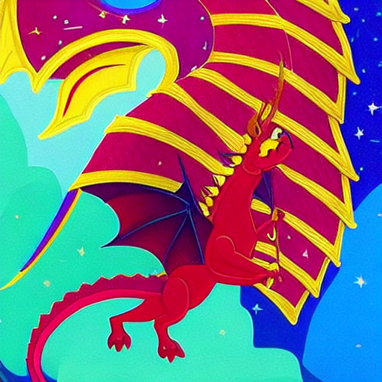
Gambar 5 Perbandingan z_steered di kiri dan z_base di kanan

Evaluasi hasil pembanding
Gambar z_base memperlihatkan naga merah dengan sayap besar berwarna merah muda dan kuning. Objek masih berkaitan dengan tokoh utama, tetapi sisik gelap, tunik, dan lokasi kastil belum terlihat sesuai. Kedua gambar memiliki komposisi serta anatomi yang berbeda; belum ada bukti bahwa salah satunya lebih sesuai untuk keseluruhan cerita.

Batas perbandingan sebab akibat
Fungsi konversi menentukan seed dari nilai vektor. Perhitungan ulang pada NPZ tim menghasilkan seed 46.875 untuk z_steered dan 77.833 untuk z_base. Dengan demikian, pergantian kondisi juga mengganti komponen Gaussian noise. Selisih gambar tidak dapat dikaitkan hanya dengan steering; pembanding yang lebih kuat harus menahan noise dan seed tetap sambil mengubah komponen steering saja.
Lima contoh pada laporan memperlihatkan satu alur narasi dan empat kebutuhan ilustrasi dari konteks yang sama. Untuk menilai variasi antarcerita, diperlukan profil serta cerita tambahan, misalnya perubahan usia, genre, tokoh, dan budaya dengan rubrik penilaian yang sama.

Evaluasi teknis performa dan aspek etis

Konversi laten dan peran VAE
Vektor 512 dimensi diulang menjadi 16.384 elemen, distandarkan, lalu dicampur dengan Gaussian noise menggunakan bobot 0,3 dan 0,7. Hasil dibagi dengan akar dari jumlah kuadrat kedua bobot, kemudian diubah menjadi tensor 1 × 4 × 64 × 64. Pada NPZ yang diperiksa, konversi z_steered memiliki mean sekitar −0,0169 dan standar deviasi 0,9984; z_base memiliki mean 0,0018 dan standar deviasi 1,0075.
Statistik yang mendekati mean nol dan simpangan baku satu tidak memastikan distribusi Gaussian bersama atau kesesuaian semantik. Tiling masih membawa struktur periodik. StableDiffusionPipeline menggunakan VAE pretrained untuk representasi dan decoding gambar [5]; belum ada pelatihan VAE terpisah, eksperimen posterior, atau pengukuran kualitas VAE dalam source code tim.

Waktu dan kualitas keluaran
Keluaran | Waktu CPU | Temuan utama
Aset karakter | 125,78 detik | Artefak garis; karakter tidak dapat dikenali
Latar adegan | 125,00 detik | Kastil terlihat; latar gua tidak dipertahankan
Adegan z_steered | 125,41 detik | Naga terlihat; detail dan komposisi belum sesuai
Adegan z_base | 125,97 detik | Naga terlihat; belum menjadi kontrol dengan noise tetap

Total waktu empat generasi ialah 502,16 detik atau sekitar 8 menit 22 detik, dengan rata-rata 125,54 detik per gambar. Angka berasal dari satu eksekusi per aset dan tidak memasukkan unduhan maupun inisialisasi model. Belum tersedia benchmark berulang, metrik kemiripan teks–gambar, atau penilaian independen oleh pembaca.

Data anak dan keamanan konten
Profil yang dipakai pada contoh berupa usia, genre, dan tema; fungsi narasi belum menerima nama anak. Jika nama ditambahkan, gunakan nama samaran, minimalkan data yang disimpan, batasi akses, dan sediakan penghapusan data. Eksekusi inferensi yang terekam berlangsung lokal setelah model diunduh. Keterbatasan usia tetap perlu diperiksa karena narasi memunculkan pertarungan dan pedang.
Source visual menetapkan safety_checker=None. Negative prompt yang menghindari horor, teks, dan anatomi buruk bukan pengganti moderasi. Sistem perlu pemeriksaan narasi serta gambar oleh pendamping, pengaktifan mekanisme penyaring yang sesuai, dan penolakan keluaran yang tidak layak sebelum ditampilkan kepada anak.

Representasi gender dan budaya
Satu tokoh naga belum cukup untuk menilai stereotipe gender atau bias budaya. Model pretrained dan nilai default ekstraktor dapat membatasi variasi penampilan. Pengujian lanjutan perlu pasangan profil yang setara, peran tokoh yang beragam, serta tema lokal Indonesia yang ditinjau bersama pendamping atau peninjau budaya. Tidak ada dasar untuk menyimpulkan sistem sudah bebas bias.

Kesimpulan pengembangan dan source code

Kesimpulan eksperimen
Prototipe tim telah menghubungkan konteks cerita dengan berkas laten dan pipeline visual. Lima contoh menunjukkan narasi fantasi serta empat keluaran gambar, dengan hasil latar dan dua adegan yang masih dapat dikaitkan dengan tema. Namun, aset karakter gagal membentuk objek yang dikenali, atribut pakaian serta warna belum konsisten, dan eksekusi ulang modul teks pada notebook terbaru belum utuh akibat masalah checkpoint serta urutan sel.
Loss training historis menurun, tetapi generalisasi, kreativitas, dan personalisasi belum diukur dengan eksperimen terkontrol. Perubahan geometri vektor serta perbedaan gambar belum membuktikan alignment semantik. Prioritas pengembangan adalah pemulihan checkpoint dan urutan eksekusi, pengujian sampling dengan suhu serta seed setara, baseline Gaussian noise yang tetap, lalu evaluasi beberapa cerita dan profil anak.

Source code yang digunakan
Implementasi lengkap berada pada Project_Team_Group_3.ipynb [1]. Bagian fine-tuning dan generate_story membentuk Modul A; VisualEntityExtractor dan NumPyLatentMapper menjalankan ekstraksi serta steering; bagian “Attempt to run the model” memuat vector_to_diffusion_latents dan generasi empat aset. Cuplikan berikut merangkum operasi inti yang digunakan tim.
# Dataset dan objective narasi
dataset = load_dataset("roneneldan/TinyStories", split="train[:1%]")
data_collator = DataCollatorForLanguageModeling(tokenizer=tokenizer, mlm=False)
trainer.train()
# Konversi vektor ke initial noise diffusion
tiled_z = np.tile(z_vec, total_elements // len(z_vec))
tiled_z = (tiled_z - np.mean(tiled_z)) / (np.std(tiled_z) + 1e-8)
noise = rng.randn(total_elements)
blended = (0.3 * tiled_z + 0.7 * noise) / np.sqrt(0.3**2 + 0.7**2)
latent_tensor = torch.tensor(blended, dtype=dtype, device=device).reshape(1, 4, 64, 64)
# Inferensi visual
out = pipe(prompt=prompt_text, negative_prompt=negative_prompt,
latents=init_latents, num_inference_steps=30, guidance_scale=7.5)
Artefak pendukung meliputi story_visual_latent.npz, latent_steering_analysis.png, empat gambar di visual_assets, dan kompilasi summary_visual_assets.png. Reproduksi perlu checkpoint teks yang sesuai, dependensi diffusion, serta eksekusi sel secara berurutan. Versi paket sebaiknya dipatok dan hasil uji baru disimpan dengan konfigurasi efektifnya.

Referensi
[1] Kelompok 3. Notebook dan aset proyek. Commit d57f9fd. Sumber
[2] Kelompok 3. Riwayat output narasi dan training. Commit 5dc5bd5. Sumber
[3] Eldan R dan Li Y. TinyStories. Dataset dan dokumentasi. Sumber
[4] Hugging Face. Transformers generation API. Sumber
[5] Hugging Face. StableDiffusionPipeline dan komponen VAE. Sumber

